Муниципальное бюджетное общеобразовательное учреждение
средняя общеобразовательная школа № 1
МО г. Горячий Ключ

В период летней оздоровительной кампании на базе МБОУ СОШ №1 было задействовано на 2 потоке с 25 июня по 12 июля 2018 года 30 детей. Основной состав - это учащиеся 8, 9 и 10 классов.
Лагерь труда и отдыха «Планета детства» организован для вовлечения несовершеннолетних воспитанников в общественно-полезную деятельность, укрепления их физического здоровья и обеспечения их занятости в летний период.

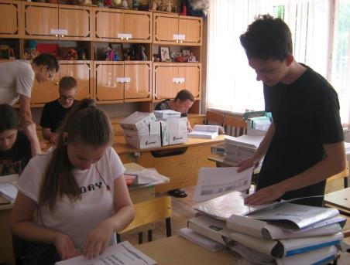

Цели:
- углубление и расширение знаний воспитанников, полученных в процессе изучения трудового обучения, географии, биологии;
- развитие трудовых навыков воспитанников;
-организация активного оздоровления и летнего отдыха.

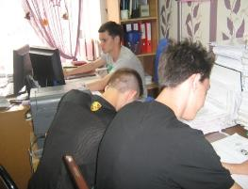
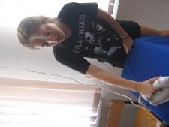

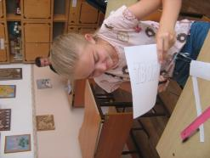
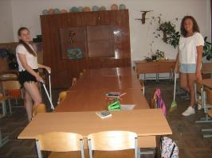

Задачи:
– прививать трудовые навыки и помочь профессионально ориентироваться в жизни;
- помочь воспитанникам приобрести знания, умения, навыки, необходимые в сельском хозяйстве и бытовой деятельности в сельской местности;
- пропагандировать здоровый образ жизни;
-создать благоприятные условия для реализации индивидуальных способностей;
- организовать интересный, познавательный досуг.

При комплектовании особое внимание уделялось детям из малообеспеченных, неполных семей, а также детям, находящимся в трудной жизненной ситуации.
Социальный состав воспитанников
- Из многодетных семей - 0 чел
- Из неполных семей – 8 чел
- Дети-инвалиды – 1 чел
- Дети, состоящие на различных видах учёта – 1 чел

В целях создания оптимальных условий, обеспечивающих полноценный отдых детей, их оздоровление и творческое развитие, разработана Программа организации летнего каникулярного отдыха, оздоровления и занятости детей. Программа строится по трём направлениям: трудовое, воспитательное и оздоровительное.
Каждый день, проведенный в лагере, был по-своему незабываем. Каждый день - открытие, у каждого дня своё лицо, свой характер. Жизнь в лагере была насыщена разнообразными, но дополняющими друг друга видами массовой, познавательно - досуговой и трудовой деятельности. Вместе они составляли смену интересную, неповторимую, яркую, богатую событиями, делами.
Таким образом, каждый подросток смог проявить себя в различных видах деятельности и был активным участником общественной жизни в лагере.
Существование лагеря способствовало объединению обучающихся, повысило стремление и желание самостоятельно заниматься любимым делом для дальнейшего развития креативных способностей.

Дети, находящиеся в лагере труда и отдыха с дневным пребыванием, занимались общественно-полезным трудом. Трудовая деятельность предусматривала полив кустов и кустарников, прополку и рыхление, подметание и наведение чистоты на территории школы. Ребята с удовольствием помогали воспитателям, работникам библиотеки, трудились на приусадебном участке школы, занимались уборкой территории школы, ее благоустройством.

Ребята занимаются благоустройством территории школы.
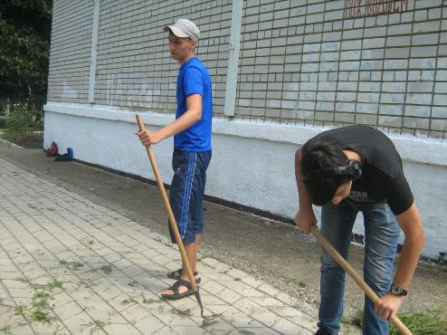

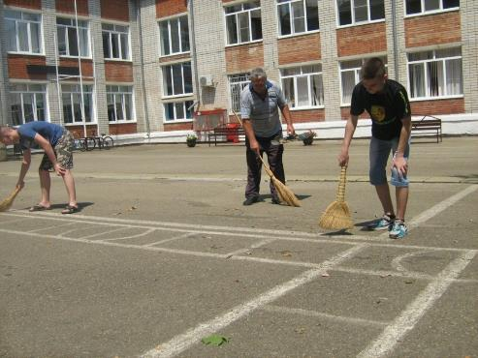

Работа в библиотеке.

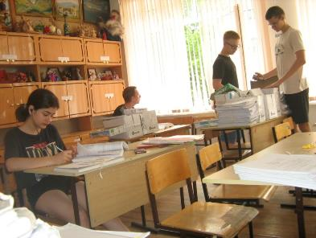

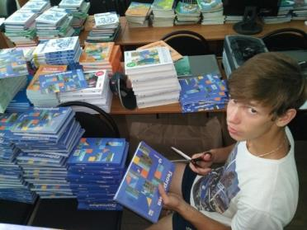

Помощь ветеранам

В лагере труда и отдыха были проведены разнообразные мероприятия, с целью развития тех или иных качеств, знаний, умений, навыков и способностей подростка, а также всестороннего развития его личности. Проведены беседы по профилактике табакокурения, алкоголизма, наркомании; Закону 1539 КК, по технике безопасности пребывания детей в лагере, витаминизации. Воспитанники лагеря приняли участие в однодневном походе к памятнику Кириченко, в санаторно-курортную зону города.
За время лагерной смены были проведены мероприятия:
- профилактическое мероприятие «Безопасное лето»;
- проведены беседы по профилактике травматизма;
- проведена беседа « Подросток и закон. Чтобы лето было радостным»;
- просмотр художественного фильма «12 панфиловцев»;
- проведена викторина «Экологическое ассорти» (экологическое воспитание);
- гигиенические правила и нормы по предупреждению инфекционных заболеваний (беседа медицинского работника);
- «Наследники великой победы» - экскурсия в городской музей (патриотическое воспитание);
- «5 секретов настоящего мужчины» - беседа;
- конкурс рисунков «Молодежь против наркотиков»;
- краеведческая викторина «Ты, Кубань, ты наша Родина»;
- закрытие лагеря, подведение общих итогов.
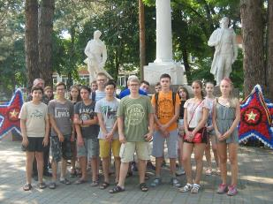

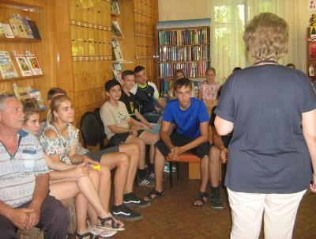

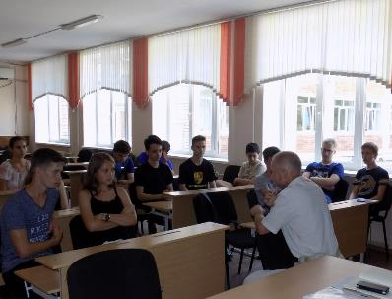

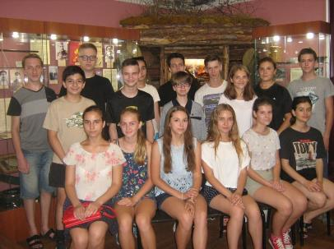

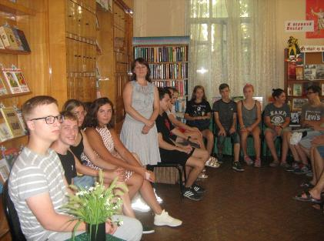
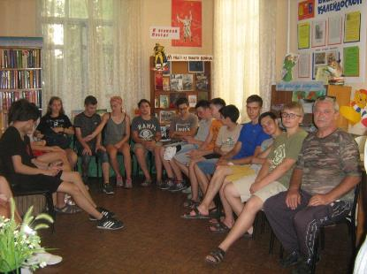
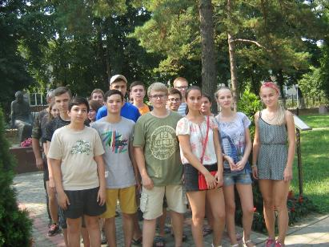

На протяжении всей смены большое внимание уделялось здоровому времяпрепровождению обучающихся. В начале смены был проведен медицинский осмотр. Каждое утро дети проводили оздоровительную физическую зарядку, чередуя ее со спортивными упражнениями. Постоянно осуществлялся контроль над соблюдением личной гигиены детьми до и после приема пищи. Ни одного дня не проходило без подвижных игр на свежем воздухе. Проводились как командные игры, так и игры на личное первенство. Каждый день дети играли в командные виды спорта: «Пионербол» и «Волейбол»».
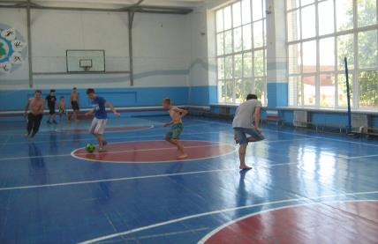
Помимо оздоровительных игр и мероприятий проводились викторины на тему «Здоровье».

« Планета детства»
8.30 - 8.45 – Начало работы. Приём детей.
Утро. Солнышко встает-
Спать ребятам не дает!
8.45 - 9. 00 – Зарядка

Чтобы быть весь день в порядке
Надо делать нам зарядку.
9.00 - 9. 30 – Завтрак
Все за стол! Узнать пора,
Чем богаты повара.
9.30 - 9.45 – Инструктаж
9. 45 -12. 00 –Трудовой десант
Надо в порядок всё привести: У школы убрать, полить, подмести!

12. 00 - 13.00 - Мероприятия по плану.
13.00 - Подготовка к обеду, обед.
Нас столовая зовёт
Суп отличный и компот!
13. 30 - 14. 25 – Мероприятия по плану.
14.30 - Подведение итогов дня.
День прошел и нужно нам
Расходиться по домам.

